学生各位

１３Ｆ白黒レーザープリンタのドライバインストール手順

ＨＡＬ大阪　マシン管理

学内レーザープリンタを、自身のPCで使えるようにする手順を説明します。レーザープリンタを使用する事でメリットが生まれ、印刷待ちの混雑緩和が期待出来ます。全学生協力の上、快適なプリンタ環境にご協力下さい。

・レーザープリンタを使用する事で生まれるメリット

1. 印刷速度が非常に早く、安定している ⇒　印刷ジョブ待ちが劇的に減る
2. 水分を持たない為、紙がよれない ⇒　書類の品質が向上する
3. インクジェットの使用頻度が下がる ⇒　プリンタ全体の故障率が下がり、修理待ちの状態が回避出来る

・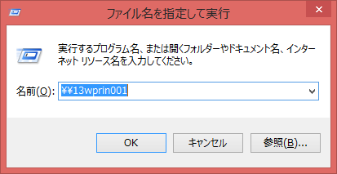レーザープリンタのドライバインストール手順

**※既にインストール済みの学生は、ドライバを最新にする為に、**

**ドライバを一度アンインストール下さい。**

1. 学内プリンタサーバにアクセスします。

「Winキー＋Rキー」を押して右の画面を出します。

（例として13階プリンタドライバ「\\13wprin002」の手順を記しています）

1. 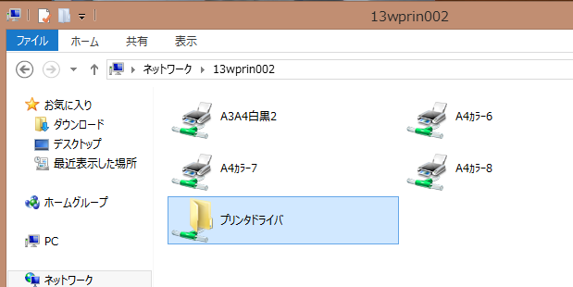ユーザー名「OSAKA_NET\ohs学籍番号」とパスワードを入力。

次に、プリンタドライバのフォルダを開きます。

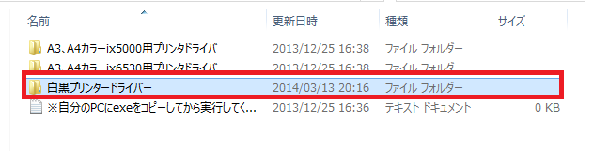

1. 白黒プリンタドライバを選択します。
2. 自分の使っているWindowsに合った起動ファイルをデスクトップにコピーし、

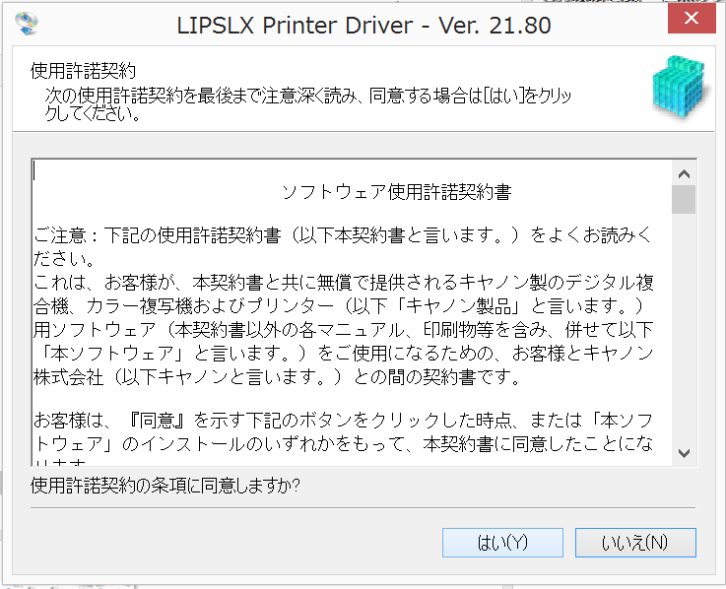

追加されたフォルダをダブルクリックし、

その中にあるSetup.exeをダブルクリックして起動します。

1. ソフトウェア使用許諾書の画面が表示されたら

「はい」を選択します。

1. 「カスタムセットアップ」をチェックし

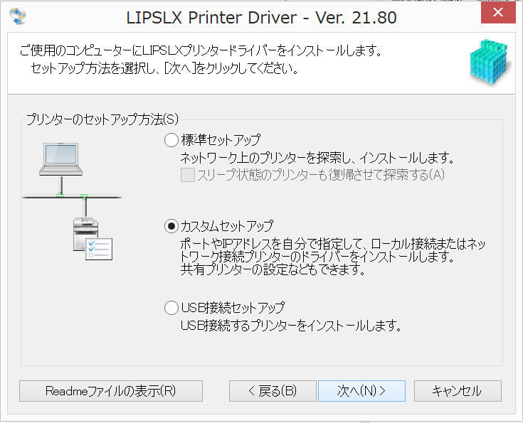

「次へ」を選択します。

1. 「新しいプリンタの追加と既存プリンタドライバの更新」

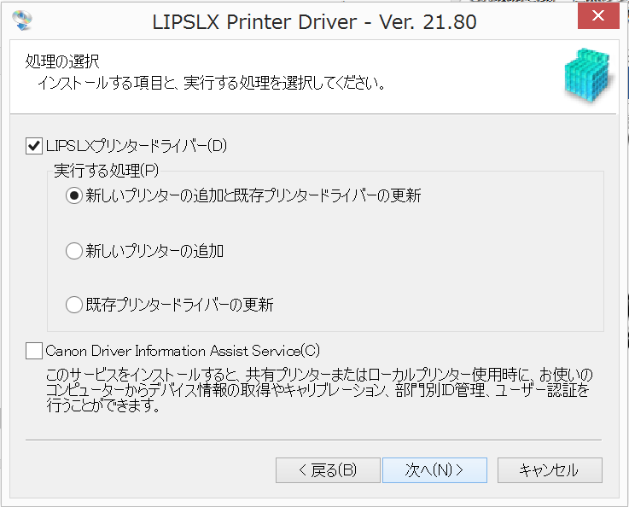

をチェックし、「次へ」を選択します。

1. 「Canon LBP8630/8620/8610　LIPSLX」をチェックし

「次へ」を選択します。

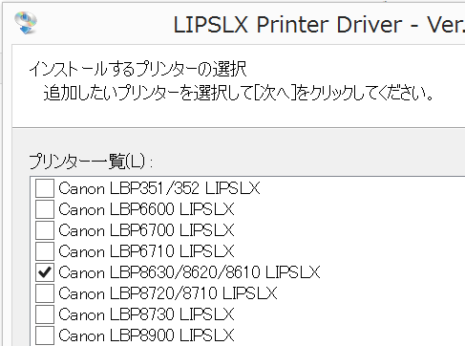

1. 使用するポート(P)という項目が未設定となっているので、

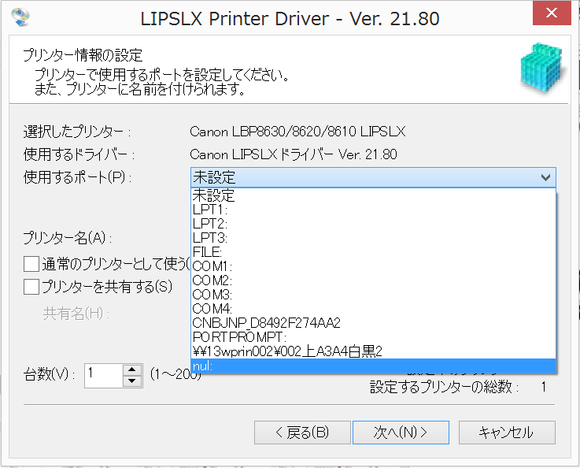

「nul:」を選択し、「次へ」を選択します。

ポート、ドライバ、プリンタが正しいか確認し、

プリンタドライバのインストールを「開始」します。

インストール完了後、終了を選択します（再起動は不要）

これでドライバのインストールは完了です。

「nul:」を選択

・プリンタ印刷の流れ

1. 印刷したいプリンタサーバへログインする。

ユーザー名、パスワードは課題フォルダ・素材フォルダアクセスと同様です。

**これは印刷前に必ず毎回実施して下さい。**

■プリンタサーバ一覧

　13階

[\\13wprin001 １３Ｆマシンルーム中央のインクジェットプリンタ](\\\\13wprin001１３Ｆマシンルーム中央のインクジェットプリンタ\\\\13wprin002１３Ｆマシンルーム中央のレーザープリンタ・手差しプリンタ\\\\13wprin003)

[\\13wprin002 １３Ｆマシンルーム中央のレーザープリンタ・手差しプリンタ](\\\\13wprin001１３Ｆマシンルーム中央のインクジェットプリンタ\\\\13wprin002１３Ｆマシンルーム中央のレーザープリンタ・手差しプリンタ\\\\13wprin003)

[\\13wprin003](\\\\13wprin001１３Ｆマシンルーム中央のインクジェットプリンタ\\\\13wprin002１３Ｆマシンルーム中央のレーザープリンタ・手差しプリンタ\\\\13wprin003) １３Ｆマシンルーム廊下側のインクジェットプリンタ

　14階　\\14wprin001 １４Ｆマシンルーム中央のインクジェットプリンタ

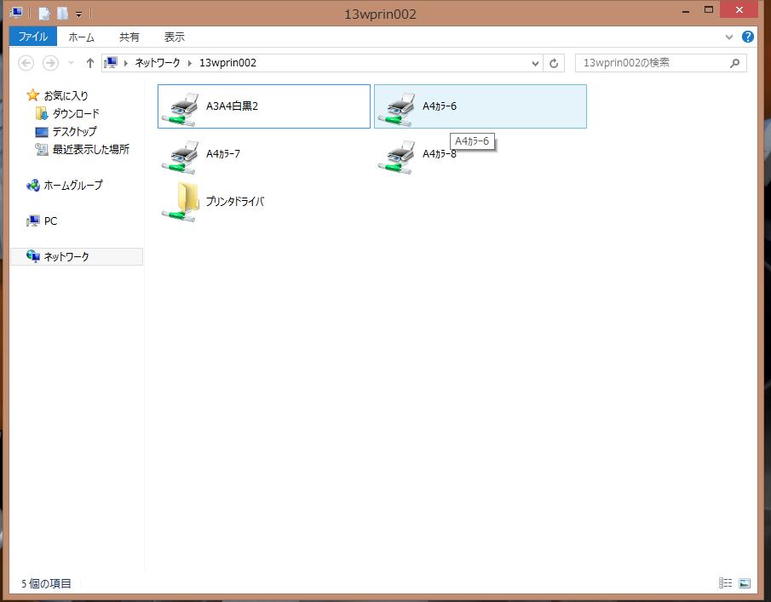

1. 使用したいプリンタを選択

サーバに接続されているプリンタが表示されます。

印刷したいプリンタをダブルクリックして下さい。

初回アクセス時、右図の様に

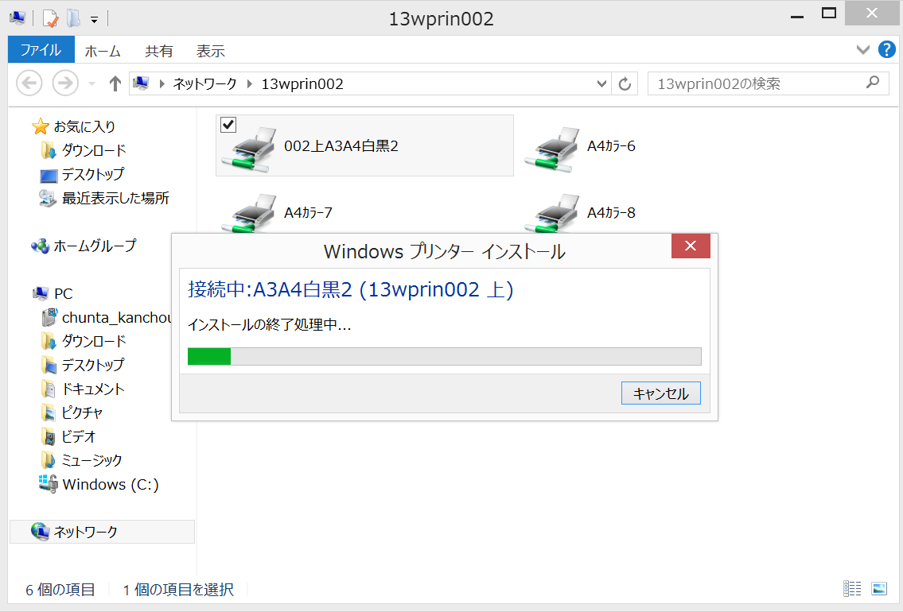

プリンタがインストールされます。

既にインストール済みの場合、本画面は

スキップされます。

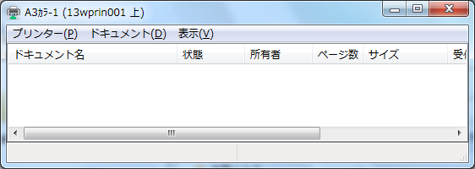右の画面が表示されれば、印刷準備は完了です。

1. 通常印刷を実施

後は印刷したい資料を、

通常の印刷手順で印刷して下さい。

・デフォルトプリンタの設定方法(Windows共通)

1. コントロールパネルを開き、[デバイスとプリンタ]をクリック。

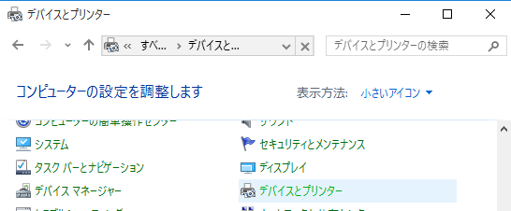※表示方法を[小さいアイコン]にすること。

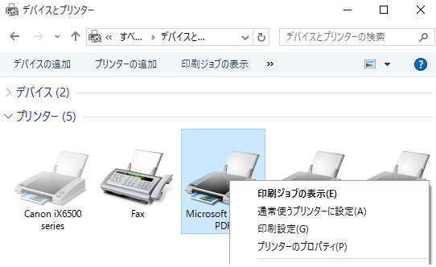

1. Canon LBP8610プリンタのアイコンを右クリック

右クリックメニュー内[通常使うプリンタに設定]

をクリックし、設定終了(Windows7/8/8.1)。

Windows10の場合は次へ。

1. 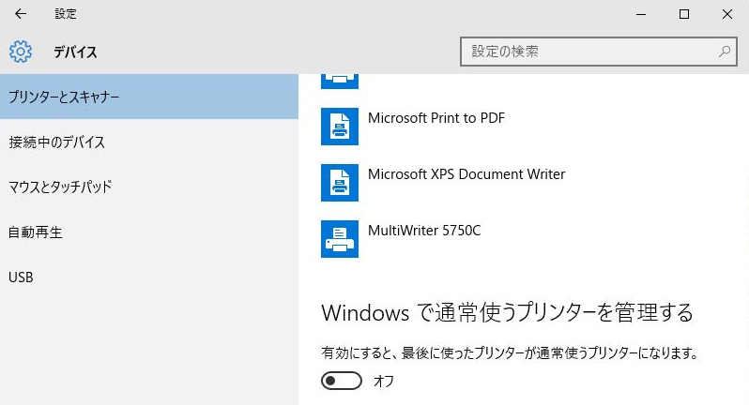[Windows10のみ]

[スタート] > [設定] > [デバイス] をクリック

[Windowsで通常使うプリンタを管理する]

の**チェックを外す**。

画面上に上記文言が無ければ特に操作は不要。

これで設定は完了となります。

・こんな時、どうすれば？

１．プリンタインク・トナーが無くて印刷できない

⇒プリンタインク交換マニュアルに従ってインク交換下さい。

２．用紙が無くなった

⇒プリンタ近辺には、印刷用紙を置いています。ご自身で補充をお願いします。

⇒用紙の束が無くなった場合は、教務室で用紙補充の手続きを行って下さい。

３．プリンタが壊れたかも？

⇒プリンタには触らず、お近くの先生へ報告下さい。

４．印刷された用紙が散乱している

⇒**マシンルームは学内共有の場所です**。印刷用紙を束ねる等行い、学生全員で整理整頓を実施下さい。

**印刷は極力白黒レーザープリンタを使用し、混雑緩和にご協力下さいませ。**